TÓTKOMLÓS VÁROS
KÖZÉPTÁVÚ
SPORTFEJLESZTÉSI KONCEPCIÓJA
2011 – 2015.
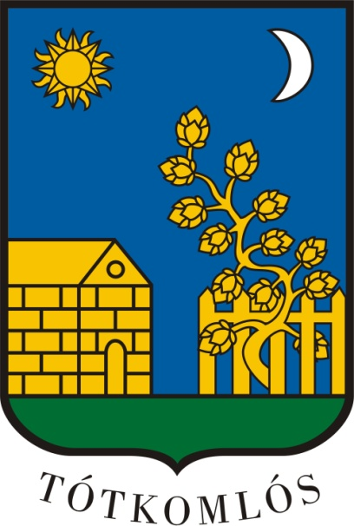
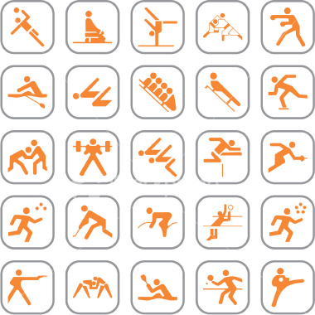
Tótkomlós, 2011. október
Tótkomlós Város Önkormányzat Képviselő-testülete ………….. kt. határozatával elfogadta.
- BEVEZETÉS

A sport definíciója az Európai Sport Charta szerint: „Sport minden olyan fizikai tevékenység, amely esetenként vagy szervezett formában a fizikai és szellemi erőnlét fejlesztését szolgálja, társadalmi kapcsolatok teremtése vagy különböző szintű versenyeken elérendő eredmények céljából.”

A Magyar Köztársaság Alkotmánya 70/D §. (1) bekezdése alkotmányos jogként fogalmazza meg az ország területén élőknek a lehető legmagasabb szintű testi és lelki egészséghez való jogát. Ennek a jognak az érvényesülését szolgálja – többek között – a rendszeres testedzés biztosításának lehetősége.

Tótkomlós Város Középtávú Testnevelési és Sportfejlesztési Koncepciójának célja, hogy az abban rögzített irányelvekkel orientálja a helyi önkormányzatokról szóló 1990. évi LXV. törvény valamint a sportról szóló 2004. évi I. törvényben rögzítettek szerint az önkormányzat, az oktatási intézmények, az egyesületek és egyéb sportszervezetek egymást kiegészítő tevékenységét.

A koncepció tartalmazza azokat a célkitűzéseket és a célkitűzésekhez tartozó azon feladatokat, amelyeket az Önkormányzat – mindenkori költségvetése adta lehetőségének függvényében – döntéseiben a testnevelés és a sport területén iránymutatónak tekint.

A koncepció egyik kiemelt célja, hogy a testnevelés és a sport területén működő szervezetek, egyesületek számára tervezhető környezet teremtődjön városunkban.

A koncepció elismeri, hogy a testkultúra az egyetemes kultúra része, az egészségvédelem, a rekreáció fontos eszköze, a szabadidő eltöltésének társadalmilag is hasznos módja. A sport jelentős szerepet tölt be az ifjúság erkölcsi nevelésében, fizikai fejlesztésében, a jellem és személyiség formálásában.

I. 1. Jogszabályi háttér

- 1949. évi XX. törvény a Magyar Köztársaság Alkotmánya
„70/D. § (1) A Magyar Köztársaság területén élőknek joguk van a lehető legmagasabb szintű testi és lelki egészséghez.”

- 1990. évi LXV. törvény a helyi önkormányzatokról
„8. § (1)⁷ A települési önkormányzat feladata a helyi közszolgáltatások körében különösen: a településfejlesztés, a településrendezés, az épített és természeti környezet védelme, a lakásgazdálkodás, a vízrendezés és vízelvezetés, csatornázás, köztemető fenntartása, a helyi közutak és közterületek fenntartása, a helyi közutakon, a helyi önkormányzat tulajdonában álló közforgalom elöl el nem zárt magánutakon, valamint tereken, parkokban és egyéb közterületeken közúti járművel történő várakozás (parkolás) biztosítása, helyi tömegközlekedés, a köztisztaság és településtisztaság biztosítása; gondoskodás a helyi tűzvédelemről, közbiztonság helyi feladatairól; közreműködés a helyi energiaszolgáltatásban, a foglalkoztatás megoldásában; az óvodáról, az alapfokú nevelésről, oktatásról, az egészségügyi, a szociális ellátásáról, valamint a gyermek és ifjúsági feladatokról való gondoskodás; a közösségi tér biztosítása; közművelődési, tudományos, művészeti tevékenység, sport támogatása; a nemzeti és etnikai kisebbségek jogai érvényesítésének biztosítása; az egészséges életmód közösségi feltételeinek elősegítése.

- 2004. évi I. törvény a sportról
„A Magyar Köztársaság állampolgárait megilleti a lehető legmagasabb szintű testi és lelki egészséghez való alkotmányos jog. A testkultúra az egyetemes kultúra része, az egészségvédelem (a megelőzés és a rekreáció) fontos eszköze, a szabadidő eltöltésének társadalmilag is hasznos módja. A testnevelés és a sport jelentős szerepet tölt be az ifjúság erkölcsi-fizikai nevelésében, a személyiség formálásában.
Az állam feladata ezért, hogy közérdekből segítse elő az állampolgárok testneveléshez és sportoláshoz fűződő joga gyakorlati megvalósulását, és támogassa a civil szervezetek keretében kifejtett, tisztességes és az esélyegyenlőség jegyében is folytatott sporttevékenységet, ideértve a fogyatékosok sportját is. Az állam az ifjúság egészséges fejlődése érdekében biztosítja a közoktatás és felsőoktatás testnevelését és sportját, valamint az intézményen kívüli diáksportot. Az állam a szabadidősport és a diáksport támogatásával is előmozdítja a mozgásgazdag életmód elterjedését, a rendszeres testedzést. Az állam támogatja a versenysportot, sportolóinknak a nemzetközi sportéletben való részvételét, kiemelkedő jelentőséget tulajdonít az olimpiai és a paralimpiai eszmének. Az állam erősíti a sport egyes területein a piaci viszonyok kialakulását, a sporttal összefüggő üzleti vállalkozásokat, biztosítja a testkultúra fejlesztését szolgáló képzés feltételrendszerét. A testnevelés és a sport fejlesztését össze kell hangolni az egészségügyi célkitűzésekkel, a környezet- és természetvédelemmel, valamint a területfejlesztéssel. Az állam feladata, hogy hozzájáruljon a sporttal kapcsolatos önveszélyeztető káros tendenciák (pl. dopping) csökkentéséhez, gondoskodjon a sportrendezvények biztonságáról, a sportolói személyiségvédelemről, a sporthuliganizmussal szembeni fellépésről.”
„55. § (1) A települési önkormányzat – figyelemmel a sport hosszú távú fejlesztési koncepciójára –:
a) meghatározza a helyi sportfejlesztési koncepciót, és gondoskodik annak megvalósításáról,
b) az a) pontban foglalt célkitűzéseivel összhangban együttműködik a helyi sportszervezetekkel, sportszövetségekkel,
c) fenntartja és működteti a tulajdonát képező sportlétesítményeket,
d) megteremti az önkormányzati iskolai testnevelés és sporttevékenység gyakorlásának feltételeit.
(2)⁹³ A helyi önkormányzat az (1) bekezdésben foglaltakon kívül – a közoktatásról szóló törvényben meghatározottak szerint – biztosítja az önkormányzati iskolai sportkörök működéséhez szükséges feltételeket.
(3) A megyei (fővárosi) önkormányzat az (1)–(2) bekezdésben foglaltakon túl sportszervezési feladatai körében:
a) segíti a területén tevékenykedő sportszövetségek működésének alapvető feltételeit,
b) közreműködik a sportszakemberek képzésében és továbbképzésében,
c) segíti a sportági és iskolai területi versenyrendszerek kialakítását, illetve az e körbe tartozó sportrendezvények lebonyolítását, különös tekintettel a családok sportjára, a hátrányos helyzetű társadalmi csoportok, valamint a fogyatékosok sportjára,
d) adottságainak megfelelően részt vesz a nemzetközi sportkapcsolatokban,
e) ellátja az állami sportinformációs adatszolgáltatással összefüggő területi feladatokat,
f) közreműködik a sport népszerűsítésében, a mozgásgazdag életmóddal kapcsolatos sporttudományos felvilágosító tevékenység szervezésében,
g) közreműködik a sportorvosi tevékenység feltételeinek biztosításában.
(4) A megyei jogú városi önkormányzat illetékességi területén – adottságainak megfelelően – ellátja a (3) bekezdésben meghatározott feladatokat.
(5) A helyi önkormányzatok a sporttal kapcsolatos feladataik ellátásához a költségvetési törvény szerint normatív hozzájárulásban részesülnek.
(6) Az e törvényben meghatározott feladatai alapján a tízezernél több lakosú helyi önkormányzatok rendeletben állapítják meg a helyi adottságoknak megfelelően a sporttal kapcsolatos részletes feladatokat és kötelezettségeket, valamint a költségvetésükből a sportra fordítandó összeget.”

- 1993. évi LXXIX. törvény a közoktatásról
„10. § (1) A gyermeknek, a tanulónak joga, hogy nevelési, illetőleg nevelési-oktatási intézményben biztonságban és egészséges környezetben neveljék és oktassák, óvodai életrendjét, iskolai tanulmányi rendjét pihenőidő, szabadidő, testmozgás beépítésével, sportolási, étkezési lehetőség biztosításával életkorának és fejlettségének megfelelően alakítsák ki.”

További kapcsolódó jogszabály:

- 1996. évi LXV. törvény az egyes sportcélú ingatlanok tulajdoni helyzetének rendezéséről

- 215/2004. (VII. 13.) Kormányrendelet a sportorvoslás szabályairól és a sportegészségügyi hálózatról

- 166/2004. (V. 21.) Kormányrendelet az állami sportinformációs rendszerről

- 157/2004. (V. 18.) Kormányrendelet a sport területén képesítéshez kötött tevékenységek gyakorlásához szükséges képesítések jegyzékéről

- 54/2004. (III. 31.) Kormányrendelet a sportrendezvények biztonságáról

- 16/2004. (V. 18.) OM–GYISM együttes rendelet az iskolai sporttevékenységről

- ALAPELVEK, IRÁNYELVEK

A sport, mint önszerveződésre épülő autonóm civil tevékenység, a magyar és az egyetemes kultúra része, a nemzeti egészségfejlesztés alapvető eszköze, valamint a szabadidő eltöltésének társadalmilag is hasznos módja, amely sportegyesületek, sportági szakszövetségek, sportszövetségek, és egyéb sportszervezetek keretében folyik. Az iskolai testnevelés kötelező jelleggel a nevelési és oktatási intézmények feladata. A sport jelentős szerepet tölt be az ifjúság erkölcsi-fizikai nevelésében, a személyiség formálásában és hozzájárul a testi-lelki jóléthez.

A testnevelés és a sport az egyetemes és nemzeti kultúra szerves része, annak lényeges alkotó eleme.
A sport, a mozgás a személyiség formálásának, az egészség megőrzésének és teljesítőképesség fokozásának egyik leghatásosabb eszköze.

Jelentős szerepet játszik a sport és a testi nevelés személyiségfejlesztő hatása, amely elengedhetetlen a felnőtté válás, a szocializáció, és az egészséges érett személyiség kialakulásának folyamatában.
A szabadidősport és a rekreáció a munkaképesség megtartásának, és újratermelésének természetes eszköze, amely életkortól, és nemtől függetlenül űzhető.
A szabadidősport alkalmas a jó közérzet kialakítására, a szociális, emberi kapcsolatok ápolására és annak megtartására.
A verseny- és élsport a testnevelés és a sport csúcsteljesítményekben kifejeződő területe, ösztönző minta a rendszeres testedzéshez, és teljesítményfokozáshoz.
A versenysport jelentős szerepet játszik a hazafias érzelmek és a nemzeti hovatartozás erősítésében is.
Egyfajta természetes igényként jelenik meg a sportot kedvelők, de azt aktívan nem űzők számára is.

A sportoláshoz való jog az állampolgárok - alkotmány által biztosított - alanyi joga.
A nevelési - oktatási intézmények testnevelése és sportja képezi sportkultúránk alapjait, a lakosság szabadidő sportja a munkaképesség, a fizikai fittség karbantartásának egyik leghasznosabb és legeredményesebb eszköze.
A versenysport, a sportkultúra húzó ágazata, minta és motiváció a rendszeres testedzéshez.
A testnevelés és a sport egyes területei kölcsönösen összefüggő és egymásra ható egészet képeznek, ezért a sport harmonikus, arányos fejlesztése egyaránt állami, önkormányzati és társadalmi feladat.
Az önszerveződés, a társadalmi jelleg és a demokratizmus a korszerű sportélet lényegi jellemzői.
Alapvető érdek, hogy a sport valamennyi társadalmilag hasznos funkciója érvényesüljön, és értékeinek megfelelő támogatást nyerjen.
A magas szintű sportkultúra jellemzője a sport szervezettsége, az egymásra épülő versenyrendszer működőképessége.
A városi sportkoncepció alapelvei:
- az általános iskolai testnevelés minőségi fejlesztése, a diáksport szervezettebbé tétele.
- az egyre nagyobb igénnyel jelentkező gyógytestnevelési rendszer kialakítása, esélyegyenlőség biztosítása.
- a minőségi él- és versenysport fejlesztése,
- a szabadidősport irányításának, feltételrendszerének és szervezeti felépítésének megszervezése.
- a város tulajdonában lévő sportlétesítményeknek, a mai gazdasági élet igényeinek megfelelő hasznosításának, fejlesztésének megvalósítása. A létesítmények funkciójának megtartása, fejlesztése önkormányzati támogatás és a pályázati források mind szélesebb kihasználása.

- ÁLTALÁNOS HELYZETÉRTÉKELÉS

Ma minden társadalmi fórum elismeri a testnevelés és a sport fontosságát, az ifjúság egészségmegőrzésében és nevelésében betöltött szerepét, azonban minderre egyre szűkülő anyagi források állnak rendelkezésre, az ágazat valamennyi szereplője, így az Önkormányzat számára is.
A gyermekek edzettségi, egészségi állapota az utóbbi időben tovább romlott, a rendszeresen sportoló fiatalok száma, az iskolai testnevelés presztízsével együtt csökkent, míg a mozgásszegény életmódot folytatók száma jelentős növekedést mutat.
A lakosság szabadidősportjában, a rekreációs tevékenység keretében rendszeres testedzést folytatók köre elsősorban gazdasági és társadalmi okokból szűkült, ugyanakkor megjelent egy viszonylag szűk réteg, amely felismerve a rendszeres sportolás jelentőségét, beépítette azt mindennapi programjába és anyagilag is kész áldozni rá.
A testedzést, az egészséges életmód megvalósítását kiszolgáló városi sportlétesítmények, sportpályák, játszóterek, parkok száma valamelyest növekedett, de a korábbi létesítmények állapota tovább romlott.
Tótkomlós Város sportfejlesztési programja célkitűzéseket fogalmaz meg a Diák-, szabadidő és versenysport tekintetében az alábbiak szerint:

- Az önkormányzat folyamatos feladatának tekinti, hogy a fiatalokban a mozgás-gazdag életmód iránti igényt felkeltse. Ennek érdekében továbbra is fokozott figyelmet kell fordítani az óvodai és az iskolai testnevelés, valamint sporttevékenység személyi, tárgyi és létesítményi feltételei megteremtésére és fejlesztésére.
- A szabadidősport a gyermek és ifjúsági versenysport koordinálása, szervezése fontos feladat valamint a város tulajdonában lévő sportlétesítmények és sportcélú ingatlanok működtetése és karbantartása ugyancsak önkormányzati cél.

Jelenleg Tótkomlós legjobban kihasznált sportlétesítménye a helyi Sporttelep, illetve további sportolási lehetőségeket biztosít a Rózsa fürdő, illetve egyéb sportolási lehetőségek is rendelkezésre állnak a város területén, akár a magán edzőtermeket, akár a nemrég átadott túraútvonalat tekintjük.

- A SPORT EGYES TERÜLETEINEK HELYZETE, LEHETSÉGES FEJLESZTÉSI MÓDJAI

Alapvető feladatként jelentkezik a sport- és testnevelés az alábbi területeinek Önkormányzat általi előnyben részesülése:
- óvodai nevelés
} gyermek- és ifjúsági tömegsport
- oktatási intézmények sportja
- szabadidősport,
- fogyatékossággal élők sportja,
- utánpótlás-nevelés,
- a versenysport feltételeinek támogatása

IV. 1.) Óvodai nevelés

IV. 1.) a.) Helyzetelemzés

Az óvodai testnevelés során a kisgyermek először találkozik megtervezett, egységes intézményi rendszerben végzett testneveléssel. A különböző szakirodalmak alapján az ember 3-12 éves kora között gyűjti a legtöbb tapasztalatot, a legmaradandóbb élményeket mozgáskultúrájának kialakításához. Az óvodai mozgásfejlesztés nagyon fontos az életkori sajátosságoknak megfelelő motoros képességek kialakítása szempontjából.

Tótkomlóson egy önkormányzati óvoda és egy egyházi óvoda működik.
Az Önkormányzat fenntartásában lévő óvoda a Szlovák Két Tanítási Nyelvű Általános Iskola és Óvoda keretei között működik, kettő telephelyen az Erzsébet utca 3. szám és a Diófa utca 10. szám alatt.
Mindkettő óvodában 3-3 csoportszoba működik.

A Diófa utcai óvoda: 2009. évtől kezdődően van tornaszoba a gyermekek részére, egy pályázati felújításnak köszönhetően. A szabadtéri játéklehetőség főként a közvetlenül az Óvoda mellett található játszótéren valósul meg.

Az Erzsébet utcai óvoda: 2011. évtől kezdődően van tornaszoba a gyermekek egészséges testi fejlődésének biztosítása érdekében.
Az óvodák rendelkezik szabadtéri játékokkal felszerelt udvarral, így a
tavasztól őszig tartó időszakban megoldhatóak a szabadtéri foglalkozások.

Az intézmények eszközellátottsága mind a mennyiségi, mind a minőségi jellemzők tekintetében javuló tendenciát mutat. Az óvodák egyre korszerűbb és biztonságosabb játék-, és sportszerekkel bővítik eszköztárukat.
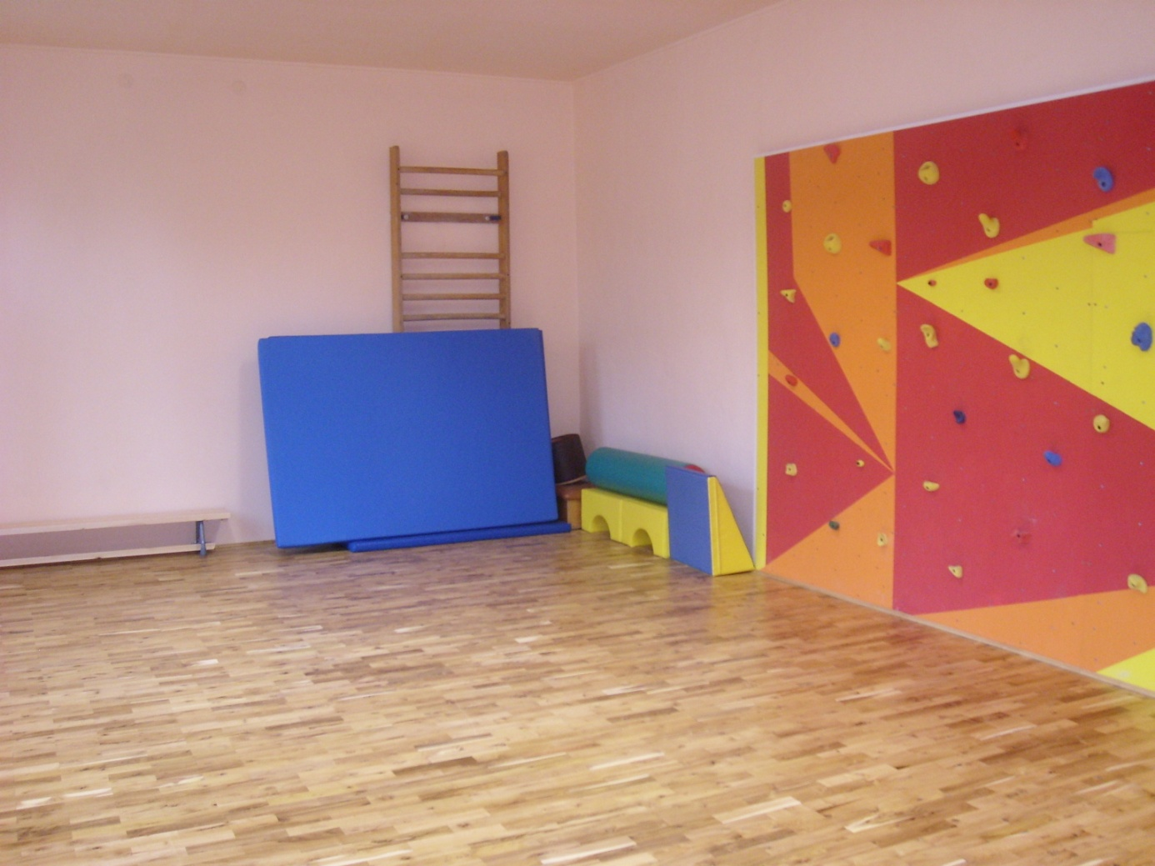

Evangélikus Óvoda:

IV. 1.) b.) Az óvodai fejlesztés feladata, irányai

A Szlovák Két Tanítási Nyelvű Általános Iskola és Óvoda Óvodai Intézményében a Helyi Óvodai Nevelési Program meghatározza az óvodai nevelés általános feladatait, melyek az óvodáskorú gyermekek testi és lelki szükségleteit kielégítik. Ezen belül az egyik kiemelt feladat az egészséges életmódra nevelés az egészséges életvitel igényeinek alakítása ebben az életkorban (melyet az erőteljes testi fejlődés jellemez) kiemelt fontosságú.

- a gyermek mozgásigényének kielégítése
- a harmonikus, összerendezett mozgás fejlődésének elősegítése
- a gyermek testi képességei fejlődésének segítése
- a gyermek egészségének védelme, edzése
- az egészséges életmód, egészségmegőrzés szokásainak alakítása
- a fejlődéshez és fejlesztéshez szükséges egészséges és biztonságos környezet biztosítása
Az óvodáskorú gyermekek mozgásigénye nagy, így az adott feladatok nem megterhelőek számukra. A heti egy tornafoglalkozás, a mindennapos torna, a mozgásos játékok, a mozgáskotta alkalmazása fejlesztik a testi képességeket, a természetes mozgást, melyek előkészítik a gyermekeket az iskolai sportolásra, tornára. Hozzájárulnak a harmonikus, összerendezett, fegyelmezett nagy és kismozgások kialakulásához. Az intézmény óvodáinak tágas felszerelt tornatermeiben a füves nagy udvarokon a tornának, a játékos mozgásnak, eszközökkel és eszközök nélkül spontán vagy szervezett formában az óvodai nevelés minden napján lehetőséget biztosítunk. A gyermekek ügyességének, állóképességének, erejének fejlesztésére jó lehetőség az óvodákhoz közeli játszótér kihasználása. A különböző szociális hátrányokból eredő hiányosságokat pótoljuk a különböző óvodai programokkal, projektekkel, pl.: vízhez szoktatás, sportvetélkedő, moduláris családi délután, játszó délután, vitamin nap. Tudatosan fókuszálunk a H.H, a H.H.H gyermekek és szülők bevonására. Óvodába járó gyermekeink szüleinek lehetősége van, hogy óvodán kívüli sportolásra, tornára írassák gyermekeiket, pl.: ovi-foci, mazsorett, művészeti torna, úszásoktatás. Lehetőségeink szerint részt veszünk, olyan megmozdulásokban ahol a város, iskolák szerveznek különféle sportnapokat. Óvodánkban lehetőség van megfelelő szakemberek bevonásával speciális gondozó prevenciós és gyermek egyéni képességeihez igazodó mozgásos terápiás fejlesztésre. A gyermekek sokoldalúbb mozgáskultúrájának fejlesztésére szükségünk lenne több, olyan udvari és termi eszközökre, sportszerekre, amelyek ezt a célt szolgálják.

IV. 2.) Iskolai nevelés, diáksport

IV. 2.) a.) Helyzetelemzés

Az iskolai sport magában foglalja az oktatási és nevelési intézmények tanulóinak testnevelési és sporttevékenységét, a tanórai és a tanórán kívüli, iskolában végzett sporttevékenységet éppúgy, mint az iskolán kívüli keretekben végzett testgyakorlást, testedzést és játékokat, túrákat, táborokat, mozgásos alkalmakat. Fontos a tanulók egészségének megőrzése, biológiai fejlődésük elősegítése, ennek részeként sportos életmódra, rendszeres fizikai aktivitásra nevelésük, továbbá a rendszeres sportolás és versenyzés iránti igényük felkeltése.

Városunkban kettő iskola működik, a Jankó János Általános Iskola és Gimnázium és a Szlovák Két Tanítási Nyelvű Általános Iskola és Óvoda

Jankó János Általános Iskola és Gimnázium:

A mindennapos testedzést végző tanító és testnevelő tanárok munkáját segíti a mozgásfejlesztésben az utazó Ayres-terepeuta, aki 2-4 fős csoportokban egyéni fejlesztési terv alapján speciális mozgásfejlesztő eszközökkel végezi az alapozó terápiát, javítja a gyermekek mozgáskoordinációját. A napközis csoportvezetők is végeznek játékos mozgásfejlesztést. Szakszerű gyógytestnevelés szolgálja a résztvevő tanulók testi, fizikai állapotának a javulását.

Tárgyi feltételek:

A tornaterem és a tornaszobák 700 – 2000 óráig szolgálják az iskola tanulóifjúságát. Az iskola betonozott pályája szabadtéri kézilabda, - kosárlabda és futballpálya, futásra, görkorcsolyázásra alkalmas terület. Testmozgásra használható az iskola füves udvara (lányudvar, fiúudvar) is.
20x12 m tornaterem
2 tornaszoba 12x6
Beton 40x20
A tornaterem elavult, kis befogadóképességű. Az alsó tagozatos tanulók nem is használhatják, hiszen az óraszámok és a tanítási idő nem teszi lehetővé.
A sportfoglalkozásokhoz (kötelező és szabadon választott) az iskolán kívüli városi sportlétesítményeket is használják a gyermekek. A Karasz János Sporttelepet futóversenyek lebonyolítására, a sportuszodát a testnevelés órák kertében szervezett úszás oktatás keretében és délutáni úszószakkörön.

Az intézményben az iskolai diák sportkörnek - a magántanulók kivételével - minden tanuló tagja.
Az iskolában a mindennapos testnevelés a Ktv. 48.§ (2) bekezdése szerint van megszervezve.

Cél: tanulóink életében központi helyet foglaljon el a mozgás, felnőtt életükben is érezzék ennek szükségességét. Szeressék és műveljék a sport valamelyik ágát.

A mindennapi testedzés kötelező és szabadon választható foglalkozásai

A tanulók számára a mindennapi testedzést kötelező és szabadon választható foglalkozásokon biztosítja az iskola az alábbi keretek között:

A) Délelőtti foglalkozások:

- általános iskolában kötelező testnevelés óra 1-8. osztályig heti 3 óra
- az általános iskola speciális tagozatán kötelező testnevelés óra 1-8. osztályig heti 2,5 óra
- gimnáziumban kötelező testnevelés óra 9-12. évfolyamon heti 2,5 óra
- könnyített testnevelés (a testnevelő tanár vezeti az orvosi igazolás figyelembe vételével)
- gyógytestnevelés foglalkozásra azok a tanulók járnak, akiknek ezt a gyermekorvos szakorvosi vélemény alapján javasolja (gyógytestnevelő tanár tartja)

B) Délutáni foglalkozások:

- délutáni tömegsport órák
- délutáni versenyekre előkészítő szakköri foglalkozások
- gyógytestnevelés

A mindennapi testnevelés lehetőségei tanórán kívül

a) Alsó tagozaton a napközis csoportokban a napközi ideje alatt játékos, mozgásos, egészségfejlesztő foglalkozás minden nap tanári felügyelet mellett. Ezek a foglalkozások az időjárási viszonyoknak megfelelően lehetőleg a szabadban tartandók. A tanítók és napközis csoportvezetők az egészséges testtartás, légzés, és keringés érdekében naponta igyekeznek megmozgatni csoportjaikat.

Cél: a tanórákon szellemi koncentrációban elfáradt gyerekek felfrissítése, fizikai aktivitásuk fokozása, az örömteli közös játék biztosítása. A csoportkohézió nő az együtt végzett mozgás révén. A tanulók együttműködése, együttdolgozása fejlődik a tanórán kívül végzett tevékenységben is. A különböző mozgáskészségű és aktivitású gyerekek segítik, motiválják egymást a foglalkozás során, mellyel toleranciájuk is nő.

b) A felső tagozaton és a gimnáziumban a mindennapos testnevelés délutáni tömegsport órákon történik.

c) A sportfoglalkozásokhoz (kötelező és szabadon választott) az iskolán kívüli városi sportlétesítményeket is használják. A sportuszodát egész tanév folyamán használják testnevelés órákon és délutáni úszószakkörön.

d) A délutáni sportfoglalkozásokat az iskolai diáksportkör és a tömegsport keretében szervezik. Ezeken a foglalkozásokon az iskola minden tanulója részt vehet.

e) A tömegsport foglalkozásokon (az előre meghirdetett házi versenyekre és egyéb sportfoglalkozásokra) az iskola biztosítja, hogy a tanulók testnevelő tanár felügyelete mellett valamennyi tanítási napon, igénybe tudják venni a tornatermet vagy jó idő esetén a sportudvart.

A szaktanárok által tanév elején meghirdetett szakkörökre a foglalkozást vezetőnél lehet jelentkezni. A jelentkezők október végéig eldönthetik, hogy egész tanévben kívánnak-e járni az adott foglalkozásra. Ettől kezdve a szakköri foglalkozásokon való részvétel kötelező, a távolmaradás igazolatlan hiányzásnak minősül.

f) Sportolási lehetőségek az iskolai diáksportkörben:
- asztalitenisz-foglalkozás
- érettségi előkészítő-foglalkozás
- kosárlabda-foglalkozás
- labdarúgás-foglalkozás
- röplabda-foglalkozás
- szertorna-foglalkozás
- úszás-foglalkozás
- rekreációs-foglalkozás

Rendszeresen szerveznek, kerékpártúrát közvetlen környezetünk természeti és kulturális értékeinek felkeresésére. Iskolai kirándulások alkalmával távolabbi régiók megismerése érdekében hegymászást, barlang túrákat stb. szerveznek. Házibajnokságokat, játékos sportvetélkedőket tartanak egész tanévben.

Önszerveződő csoportoknak minden évben házibajnokságokat szerveznek kosár-és röplabda, labdarúgás valamint asztalitenisz sportágakban. A tömegsport egészség-, és személyiségfejlesztő hatását még tovább erősítik a sport-versenyek, melyeknek igen komoly hagyománya van az iskolában.

Szlovák Két Tanítási Nyelvű Általános Iskola és Óvoda

Az iskola Pedagógiai Programjának a személyiségfejlesztéssel kapcsolatos pedagógiai feladatai között szerepel a tanulók fizikai állóképességének fejlesztése, az egészséges életmód és egészségvédelem fontosságának tudatosítása.

Szamélyi feltételek:

Az iskolánkban található tornaterem és sportudvar alkalmas különféle sportágak művelésére.
A tornaterem méretei 28 m x 17 m: szabványméretű kosárlabdapálya
Alkalmas: kosárlabda
kispályás foci
torna
kézilabda
röplabda
tenisz
asztalitenisz
aerobik
táncpróbák
színjátszó próbák
birkózás, küzdő sportok

A tornaterem kihasználtsága:
- Tanterv szerinti délelőtti testnevelésórák osztályonként heti 3 óra
- Délutáni tömegsport foglalkozások és sportszakkörök heti 6 óra (futball 3 korcsoportban, kézilabda 2 korcsoportban)
- Délutáni táncpróbák heti 4 óra
- Ovifoci intézményünk óvodásainak heti 1 alkalommal
- Evangélikus egyházi óvoda sportfoglalkozása heti 1 alkalommal
- Birkózás heti 2 alkalommal
- Kosárlabda heti 1 alkalommal
- Úszók szárazföldi edzése heti 1 alkalommal
- Diákönkormányzat sportdélutánjai, családi délutánok,
- Napközis foglalkozás keretében különböző labdás játékok, váltóversenyek, fogójátékok, ügyességi játékok szervezése.
- Nyílt napok óvodások számára: sorversenyek, játékos foglalkozások
- A művelődési központ téli zárása idején a néptánc próbák, moderntánc-és mazsorett foglalkozások.
A sportudvar jó idő esetén főként tömegsport és szárazföldi edzések, ill. tanórák megtartására alkalmas. Mérete:40 m x 20 m

Évente egy-egy alkalommal nemzetközi darts versenynek és a Város napja alkalmából megrendezésre kerülő nemzetközi asztalitenisz tornának adunk otthont.

A város lakossága is igénybe veheti a tornatermünk adta lehetőségeket.

Előnyök
A felsoroltakon kívül a sportrendezvényekhez öltözőt és tusolási lehetőséget biztosítani tudunk.

Hiányosságok
A sportudvar bitumenpályájának borítása egyenetlen és megkopott, ezért balesetveszélyes. Indokolt lenne a közeljövőben 3-5 cm-es bitumenborítás vagy más korszerű burkolat.
Udvari sportjátékok, sportszerek hiánya

Hátrányok
Az iskolán kívüli sportrendezvények idejére portás, ill. ügyeletes biztosítása nehézségekbe ütközik, mivel többnyire munkaidőn túli és hétvégi rendezvényekről van szó. Az úszásoktatás tantervünk szerint évi 8 ill. 16 óra. Jó lenne ennek bővítése, azonban a jelenlegi fürdőbelépő magas összege ezt nem teszi lehetővé. Szeretnénk, ha legalább az alsós évfolyamokon ingyenes lenne a belépés vagy legalább nagyobb lenne a kedvezmény.

IV. 3. Szabadidősport

A lakosság, és ezen belül az ifjúság egészségi-, edzettségi állapota rossznak mondható egész Magyarországon beleértve Tótkomlóst is, melynek alapvető oka a mozgásszegény életmód, a számítógép uralta világ. A gyermekek nagy része otthon a számítógép előtt tölti szabadidejét, a sportolás helyett.

A Magyarországon születő gyermekek várható életkora a jelenlegi statisztikák alapján a legrövidebbek közt van Európában. Ennek egyik oka a tanulók egyoldalú (főként szellemi) túlterhelése, ami a még mindig magas napi tanóraszámokkal párosul. Az új neveléspolitikai irány, a mindennapos testnevelés egyfajta kiutat jelenthet a fizikai állapot javulása felé.
Az igazán fejlett testkultúra azokban az országokban alakulhat ki, ahol a gazdasági feltételek hozzájárulnak ahhoz, hogy a lakosság magas életszínvonalának megléte következtében több időt és pénzt fordítsanak szabadidejük sportolással való eltöltésére. Ezek a feltételek Magyarországon is egyre inkább fejlődő tendenciát mutatnak, így várható, hogy egyre többen kapcsolódnak be a városban működő szabadős létesítmények és programok rendszerébe.
A rekreációs sportok nagymértékben hozzájárulnak a társadalom munkaképességének megőrzéséhez, illetve újratermeléséhez, így fontos annak támogatása.
A szabadidősport tehát kétségtelenül rendelkezik gazdasági haszonnal főként, ha azt is figyelembe vesszük, hogy a szabadidősport fejlődése újabb és újabb vállalkozások beindítását idézi elő.
A lakosság számára elsősorban a Rózsa fürdő sportszolgáltatásai, a szabadidősporttal is foglalkozó egyesületek, illetve klubok, valamint a heti rendszerességgel adott helyszíneken megtartott sportfoglalkozások (magánvállalkozások, iskolák szervezésében) állnak rendelkezésre.
Elmondható, hogy a városban működő sportolási lehetőségek köre szűk, csak bizonyos sporttevékenységek végzésére van lehetőség.
Előrelépést jelent, hogy a társadalmi változásokkal szinkronban mind nagyobb számban alakulnak önálló, esetenként önfenntartó egyesületek, amelyek alapját jelenthetik egy új, alulról építkező szabadidősport struktúrának.
A lakosság egy szűkebb részében fizetőképes érdeklődés nyilvánul meg a testedzés egyes divatos formáinak szolgáltatásszerű igénybevétele iránt.
A lakosság egészségi állapotának javítása, a sport egészségvédő funkciójának előtérbe állítása szemléletváltozást igényel. A szabadidősport területén gondoskodni kell a város lakossága egészséges életfeltételeinek biztosításáról, a közösségi tulajdon adta lehetőségek minél hatékonyabb kihasználásáról. Ehhez kapcsolódóan lehetővé kell tenni az önkormányzati tulajdonban lévő sportlétesítmények, iskolai tornatermek, sportudvarok lakosság számára történő hétvégi, tanítási szünidei minél szélesebb körben történő igénybevételét.
A városnak ösztönözni kell a különböző szabadidősportok, önfenntartó szerveződések, a magántőkére épülő sportszolgáltatások elterjedését. Lehetőség szerint támogatni kell a nagy tömegeket mozgósító szabadidősport rendezvényeket, és ezen rendezvények népszerűsítését.

A szabadidősport egyre szélesebb körűvé válása ösztönzi új sportvállalkozások létrehozását, amely a város számára is bevételeket jelenthet, továbbá Tótkomlós turisztikai vonzerejét is növeli.
Tótkomlós adottságai lehetőséget biztosítanak a különböző szabadidő sportok űzésére (kerékpározás, túrázás, gyaloglás, úszás, futás, lovaglás).
Ezeket a lehetőségeket népszerűsítve kell a lakosságot rábírni az egészséges sportolásra.

IV. 4. Fogyatékossággal élők sportja

Külön figyelmet kell fordítani a fogyatékosok sportprogramjainak, sporteseményeinek szervezésére. Az önkormányzat célul tűzte ki valamennyi sportlétesítmény akadály-mentesítését.

IV. 5. Utánpótlás-nevelés

Az Önkormányzat felelőssége, hogy költségvetésében az utánpótlás korosztály sporttevékenységének támogatására az általa biztosított anyagiak valóban e területen kerüljenek felhasználásra.
Az utánpótlás–nevelés szempontjai között kell szerepelnie annak a célkitűzésnek, hogy eszközrendszerével kiválassza a legtehetségesebbeket és eljuttassa őket az élsport, versenysport területére, a kevésbé tehetségeseknek pedig késztetést adjon az egész életen át tartó sportos, egészséges életmód folytatására.

IV. 6. A versenysport feltételeinek biztosítása

Tótkomlós Város Önkormányzata kiemelten fontos célnak tekinti a városban működő versenysport támogatását, mint anyagi, mind pedig feltételrendszerének biztosításával, segítésével, különösen kiemelten az erre a célra létrejött egyesületek torna clubok támogatását.

VI. SPORTEGESÜLETTEK TÓTKOMLÓSON

- Alföldi Hegyivadászok Kerékpáros Sportegyesület
- MTTSZ Lövész Klub
- Nagykopáncsi Vadásztársaság /Tótkomlós/
- P.8. Postagalambsport Egyesület
- Száraz-érmenti Vadásztársaság
- Tótkomlósi Autósport Egyesület
- Tótkomlósi Biliárd Klub
- Tótkomlósi Darts Club Sport Egyesület
- Tótkomlósi Horgász Egyesület
- Tótkomlósi Lovas Túra Közhasznú Egyesület
- Tótkomlósi Rozmár Szenior Úszó Klub Egyesület
- Tótkomlósi Torna Club Sport Egyesület
- Tótkomlósi Úszó Egyesület

A Sport területén együttműködő további társadalmi szervezetek:

- Tótkomlós Turizmusáért Egyesület
- Tótkomlósi Hagyományőrzők a Száraz-érért Közhasznú Egyesület

- Alföldi Hegyivadászok Kerékpáros Sportegyesület

Az egyesület 2010-ben került bejegyzésre, Alföldi Hegyivadászok Kerékpáros Sportegyesület néven.

Az egyesületnek 14 tagja van. A korosztályi összetétel igen vegyes, 13 évtől 40 évesig, legtöbben a 25-35 éves korosztályból. A tagok közül 9 fő aktív versenyző, legalább évi 3 versenyen részt vesz. A versenyzők regionális, országos és nemzetközi versenyeken is indulnak, több mint 20 különböző versenyen évente.

Évente egy alkalommal terepkerékpáros versenyt rendez egyesületünk Tótkomlóson, amit a jövőben is szeretnének folytatni.

Az egyesület eleget tesz a helyi civil szervezetek, valamint az önkormányzat felkéréseinek, részt vesz a rendezvényeken, amennyiben megkeresést kap.

Az egyesület támogatásokból (önkormányzati, valamint helyi vállalkozók és magánszemélyek által nyújtott) és tagdíjakból tartja fenn magát.
Az egyesület célja a kerékpár sport népszerűsítése Tótkomlóson, továbbá városunk népszerűsítése azáltal, hogy évről évre több országos versenyen indul tótkomlósi versenyző.

Véleményem szerint előrelépés lenne a helyi sportéletben, ha az egyesületek szorosabban tudnának együttműködni egymással (rendezvények összehangolása, egymás segítése rendezvényeken) és a helyi intézményekkel, például az iskolákkal.

- MTTSZ Lövész Klub

Az egyetemes magyar sportmozgalom keretében való részvétel, a szabadidő, tömeg- és versenysportok szervezése, bonyolítása, a fiatalok fizikai állóképességének növelése, a versenyzői utánpótlás nevelése. A lövészet és a lövészsport, annak valamennyi formája, a történelmi korok fegyvereinek tudományos igényű kutatása, népszerűsítése, régi fegyverek technikai és történelmi múltjának pontos ismerete, a régi fegyverek és a hagyományos lőelmélet fejlesztése, népszerűsítése, a hagyományok ápolása, a hazafias eszmények erősítése. Az egyesület anyagi és technikai eszközeinek, bázisainak rendeltetésszerű használata és megőrzésének biztosítása.

Szervezeti életünk
Elnökség: 5 főből áll, Bedő Zoltán elnök, Kergyó János titkár, Lőkös István feketelőporos szakosztályvezető, Valjer Andrásné gazdasági vezető és Kereszesi Vilmos rádiószakosztály-vezető.

Taglétszám
2010. évben 118 tagja volt klubunknak. A 2010-es évben belépő új tagok száma 18 fő. A 118 tagból 46 tótkomlósi és 73 vidéki. A környék településeiről – Békéssámson, Kaszaper, Pitvaros, Mezőkovácsháza, Csanádapáca, Nagyszénás, Kardoskút, Földvár, Orosháza – vannak tagjaink. Szép számmal vannak távolabbi városokból is lövészek. A teljesség igénye nélkül: Makó, Hódmezővásárhely, Szeged, Algyő, Földeák, Békéscsaba, Szarvas, Gyál.

A Tótkomlósi Lövészklub ötvenéves múltra tekint vissza, az 1960-as évek elején alakult. Évtizedeken át 100 fő fölötti volt a taglétszám. Klubtagjaink a lövészsport különféle lehetőségei közül választhatnak. A lőtér szolgáltatásait nem csak klubtagok vehetik igénybe, hanem a lövészsport iránt érdeklődő 14. életévét betöltött személyek is. Lőterünk 50 m-es puska-, 25 m-es pisztoly- és 10 m-es légpuska pályával rendelkezik. A régióban egyedülálló módon – van futóvad-lövő pálya is. Klubunk minden igényt kielégítő fegyver választékkal rendelkezik. Tulajdonunkban lévő fegyver fajták: légpuska, légpisztoly, kisöblű sportpuska, sportpisztoly, futóvad-lövő puska, nagy-kaliberű puska, nagy-kaliberű pisztoly revolver. A tulajdonunkban lévő fegyverek száma meghaladja a hatvanat. A lőtéren feketelőporos, elöltöltős fegyverek használata is engedélyezett. A vadászok fegyverének belövésére is van lehetőség.
Az edzések időpontja minden héten vasárnap 9 órától 15 óráig tart. Igény szerint más időpontban is lehet lőgyakorlatot, vagy fegyver-belövést tartani. A versenyre való felkészülés idején hétköznap heti több alkalommal edzünk. Megyei és országos minősítő versenyeken veszünk részt, ahol szép eredményeket értünk el. A megyei minősítő versenyen dobogós helyezéseket, elöltöltős országos versenyen szintén dobogós helyezéseket érnek el klubunk tagjai.
Lőterünkön különféle versenyeknek adunk otthont, DÉMÁSZ Területi Verseny, Vasutasok Baráti Lőversenye, Komlósi – Sámsoni Vadászok Futóvad-lövő Versenye, Rendőrök Családi Lőversenye, melyen 150 fő vett részt, Tartalékos Katonák Versenye. Minden évben a tűzoltó tábor tagjai az akadályverseny részeként lőgyakorlaton vesznek részt.
Legjelesebb versenyünk a három napos Országos Cowboy Találkozó, melyet ez évben hetedik alkalommal rendeztünk meg. A versenyre nemcsak az országból, hanem külföldről is érkeztek sportolók. A három napos rendezvényen több mint hetven versenyző mérettette meg magát többféle versenyszámban.
Az MTTSZ Tótkomlósi Lövészklub a begyűjtött tagdíjakból és támogatásokból tartja fenn magát. Az éves tagdíj összege (2.500,- Ft/fő/év) a legszükségesebb kiadásokra elegendő: lőtérbiztosítás, illetékek befizetése, biztonsági távfelügyelet díja, fegyverek javítása, fegyvervásárlás, lőszervásárlás, bérleti díj, a legszükségesebb karbantartások, a lőtér biztonságos működtetéséhez szükséges feltételek biztosítása stb.
Az éves lőszerfelhasználásunk 15.000. A feketelőporos szakosztály éves lőpor felhasználása 10 kg, a hozzátartozó 4.000 db csappantyúval. Ez a mennyiség elöltöltős fegyverekből körülbelül 4.000 lövés leadásához elegendő.

Versenyzőink saját pénzből fedezik a versenyek utazási költségeit, a nevezési díjakat, a lőszer kiadásait. Klubunkban a tisztségek ellátásáért nem fizetünk tiszteletdíjat, mindenki társadalmi munkában látja el feladatát.

A tagok jelentős társadalmi munkával járulnak hozzá a lőtér állagának megóvásához, az elhasznált berendezési tárgyak, lőlaptartó-állványok, fekpadok, bukócélok elkészítéséhez, javításához, a felhasznált anyagot ingyen felajánlják a klub részére. Klubunk szolgáltatásait nemcsak tagjaink, hanem minden kikapcsolódni és szórakozni vágyó fegyverek és lövészsport iránt érdeklődő igénybe veheti.
A versenyző utánpótlás nevelésében feladatok várnak ránk, a helyi fiatalokat meg kell nyerni a lövészsport számára, ezzel tudjuk szélesíteni társadalmi bázisunkat.
A sportág sajátosságából adódóan a lövészet fejleszti a koncentráló képességet, az önfegyelmet, a fizikai állóképességet. Ezen tényezők teszik jobbá rohanó világunkban a sportolás által megvalósuló életminőséget.

- Nagykopáncsi Vadásztársaság /Tótkomlós/

- P.8. Postagalambsport Egyesület

Székhelye: 5940 Tótkomlós, Békéssámsoni út 54/A. (Elnök: Győri Sándor)
FB elnök: Poljak János

Az egyesület működési területe Tótkomlós város és vonzáskörzete.
Az egyesület a Békés Megyei Bíróság által nyilvántartásba vett jogi személyiséggel rendelkező közhasznú társadalmi szervezet, melynek munkájában a tagok öntevékenysége, egyéni aktivitása és felelőssége érvényesül. Az egyesület a Magyar Postagalamb Sportszövetség tagegyesületeként működik, a szövetség határozatai az egyesületre és tagjaira kötelezőek.

Az egyesület célja és feladatai:

Az egyesület célja Tótkomlós és vonzáskörzete lakosságának – azon belül is kiemelten az ifjúság – szabadideje hasznos eltöltésének, a természet és az állatok szeretetének, megóvásának a biztosítása, az ilyen igények felkeltése, tagjainak nevelése, oktatása, ismeretterjesztés a társadalmi öntevékenység és a közösségi élet kibontakoztatása az érintettek erőfeszítéseinek és a társadalom segítségének az összefogásával.

A célok elérése érdekében az egyesület
- segíti a postagalambok szakszerű tenyésztését, a versenyzések elterjesztését, fejlesztését
- felméri a működési területén élők igényeit,
- figyelemmel kíséri a területéhez tartozók lehetőségeit szolgáló állami, önkormányzati, társadalmi tevékenység irányait,
- együttműködik más helyi, hazai és külföldi szervezetekkel, intézményekkel,
- együttműködik a területén mindazon állami, önkormányzati és társadalmi szervezetekkel, amelyek az egyesület céljai elősegítését szolgálják, munkájához kéri a szervezetek támogatását,
- közreműködik szakismeretek terjesztésében, előadások, tanfolyamok tartásában
- szoros kapcsolatot tart a tenyésztőkkel,
- a jogszabályi keretek között vezeti a postagalamb-tenyésztők nyilvántartását,
- segíti a tenyésztéshez, sporthoz szükséges eszközök beszerzését,
- törekszik az állat- és természetvédelem és a galambtenyésztés ifjúsággal történő megkedveltetésére.

Az egyesület a céljai elérése érdekében a társadalom és az egyén közös érdekeinek kielégítésére irányuló az egyesület személyi, tárgyi és pénzügyi feltételeinek függvényében az alábbi közhasznú tevékenységeket folytatja:
- nevelés és oktatás, képességfejlesztés, ismeretterjesztés,
- galambtenyésztéssel kapcsolatos kutatás,
- természetvédelem, állatvédelem,
- sport.

Az egyesületünk 1952. március 4-én alakult.
Alapító tagjai helyi postagalamb-tenyésztők.

Jelenlegi taglétszámunk 27 fő, hatvan év alatti tag 10 fő, nyugdíjas tag 5 fő, pártoló tag 2 fő.
Éves versenyeink programja: 3 db bevezető út, 9 db rövidtávú út, 5 db középtávú út, 4 db hosszú távú út.
A versenyek ideje 12 hétvége. Május elejétől július végéig tart. Ezekhez az utakhoz kapcsolódik még 4 db út, az idei fiatal galambok őszi versenye.
További versenyeink: derbigyűrűs-versenyek, Maraton klub versenyei, teszttelepek fiatalgalamb versenyei. A Londoni Olimpia tiszteletére az Országos Galambszövetség versenyt szervez, ahol az egyesületünk galambjai is részt vesznek.
A verseny lebonyolításához szükség van olyan helyre, ahol a galambokat bepakoljuk a ketrecbe, és a verseny értékelését is el tudjuk végezni.

A verseny menete:

A gyűrűzött galambokat szám szerint jegyzőkönyvbe felvezetése.
Szállító ketrecbe rakás.
Gépkocsival elszállítani a helyre, ahol kiengedik a csapatot.
A visszaérkező galambok időmérése. Történhet kettő féle időmérővel.
A hagyományos, mechnaikus versenyórával, a galambot meg kell fogni és a lábon hazahozott gumigyűrűt levenni, és az órába belestoppolni az időt.
A másik időmérés egy modern elektromos óra a galamb lábán chippel ellátott versenygyűrű adatait meg az érkezés idejét egy képernyőre rögzíti a galamb megfogása nélkül.
Az egyesület tagjai lehetőséget biztosítanak az érdeklődőknek a galambdúcok megtekintésére.
A versenyre való bepakolás és a galambok érkezésének megtekintésére.
Új tagokat fiatal ajándék galambokkal támogatjuk.
Szakmai, tanácsokkal támogatjuk őket.
Versenydúcok kialakításában segítséget nyújtunk évtizedes tapasztalatok átadásával.
Segítik a fiatalokat a galambok szeretetére.

- Száraz-érmenti Vadásztársaság

- Tótkomlósi Autósport Egyesület
A Tótkomlósi autósport egyesület 2009. szeptember 22-én alakult, 13fő alapító taggal. Jelenleg a tagok száma 20 fő.
Verseny előkészületek során, illetve a lebonyolításban nagyrészt minden tag kiveszi a részét, valamint számos civil segítséget kapunk, legfőképp a Tótkomlós rally lebonyolításában.
Szervezetünk nem csak Tótkomlósi tagokkal rendelkezik,számos környékbeli falu ill.város szülöttjei is hozzánk igazoltak.
Tagságunk 9fő versenyzővel ékeskedik. Elmondhatjuk,hogy nagyrészt 20-35éves korosztályból áll szervezetünk.
Egyesületünk amatőr versenyeztetéssel,de elsősorban autocross szakággal foglalkozik,de idén már második alkalommal
szervezett rally versenyt Tótkomlóson. Hazai valamit nemzetközi kapcsolatokkal is rendelkezünk e technikai sport terén.
Versenyzőink számos autocross szakágban képviselteti magát,de néhány fő hazai országos rallysprint bajnokságokon is
képviseli egyesületünk. Jövő évi terveink között szerepel,hogy a környéken ill. a régióban egyedül állóan junior csapatot
is szervezzünk,hiszen számunkra nagyon fontos az utánpótlás. Szervezetünk saját sportlétesítménnyel nem rendelkezik,egy
magántulajdonban lévő földterületen létesített versenypályával rendelkezünk amit igyekszünk minden évben a Magyar nemzeti autósport szövetség által előírt szabályok és szabványok szerint kialakítani. Saját sportlétesítmény nagy előre lépést jelente
számunkra,mivel számos pályázati pénzforrást igénybe tudnánk venni versenyeink valamint pályánk fejlesztésére.
Egyesületünk 3 régióbeli autósport egyesülettel áll közvetlen kapcsolatban,mivel közös területi bajnokságban szerepelünk.
Non profit szervezet révén ,támogatásokból, havi tagdíjból valamint városunk erre elkülönített forrásaiból tartjuk fent magunk,
Ezenkívül rendezvényeink során befizetett nevezési díjakból,valamint belépőkből.

Célkitűzéseink:- minél több országos valamint külföldi sport kapcsolatra szert tenni
- versenyzőink magasabb szintre léptetése, jobb eredmények elérése
- városunk valamint egyesületünk jó hírét minél több helyre elvinni
- országos bajnokság rendezés jogát elérni
- profibb, élvezhetőbb sportágat kialakítani ezen régió számára

Egyesületünk lehetőséget kapott a Magyar nemzeti autósport szövetségtől,hogy akár már jövő évtől országos autocross
bajnokságnak adjunk otthont Tótkomlóson, ezzel kapcsolatban még folynak a tárgyalások,de egy bizton állítható,hogy
nem kevés pálya átalakításba ,valamint munkába kerül az hogy e célkitűzés létre jöjjön. Nagyon sok anyagi ráfordításra
lesz szükség amit saját költségvetésünk nem engedhet meg magának. Reméljük ezen célkitűzés sikeres megvalósulásához
kapunk külső segítséget, szponzorok valamint a város részéről.

- Tótkomlósi Biliárd Klub

A Tótkomlósi Biliárd Klub 2011. március 01-én alakult 13 taggal.
Célja a sportág híveinek összetoborozása, versenylehetőség megteremtése, baráti társaság sportolási lehetőségének biztosítása.

A sportversenyek helyszíne: Sport Büfé (Marx u. 1.)

Az egyesület tagsága folyamatosan bővül a jegyzett tagok, száma jelenleg (2011. 09.) 15 fő, baráti tagokkal a létszám 25 fő.

Az egyesület korosztályos összetétele igen szerteágazó, 20-60 év között van.

A Klub országos bajnokságban, az OB2 osztályában vesz részt két szegedi, egy szentesi és egy mezőhegyesi csapattal mérkőzik tavaszi-őszi rendszerben.

Az egyesület folyamatosan biztosítja az egyéni versenylehetőségeket a különböző településeken.

A tervek között szerepel a legmagasabb osztályba való feljutás, a meglévő sporteszközök felújítása.

A klub önfenntartó tagsági díjat szed, ebből tartja fenn magát.

- Tótkomlósi Darts Club Sport Egyesület

A tagok 2005-ben kezdtek érdeklődni komolyabban a darts sport iránt, melynek eredményeként 2008 augusztusában hivatalosan is megalakult a Tótkomlósi Darts Egyesület. Az idő múlásával fokozatosan emelkedett a tagok száma, jelenleg 17 fő. Korosztályi megoszlásban vannak idősebbek és egészen fiatalok is.

A szervezet tagjai a Magyar Liga Fordulókon hetente, az Országos Nemzeti versenyeken havonta, csapatbajnoki rangadókon kb. 2 havonta, és Nemzetközi versenyeken havonta vagy 2 havonta vesznek részt. Ezeken a rendezvényeken általában 5 aktív játékos indul.

A mérkőzések közötti felkészülési lehetőséget a Makk 7-es Söröző biztosítja heti egy alkalommal. A nyári szünetben nagyszabású nyílt darts versenyeket szervezünk Tókomlóson, melyre az ország határain túlról is érkeznek játékosok szép számmal.

2011-ben már negyedik alkalommal rendezhette meg az egyesület az Országos Nemzeti Bajnokság egyik fordulóját Tótkomlóson, melyre 120-130 játékos érkezett az ország minden szegletéből. A magyar élvonal játékosai is megtisztelték a versenyt, és emelték a játék színvonalát. A verseny helyszíne a Szlovák Két Tanítási Nyelvű Általános Iskola sportcsarnoka.

A szervezet fő támogatója Tótkomlós Város Önkormányzata. Az országos verseny megrendezéséhez a helyi vállalkozók segítőkészsége nagyban hozzájárul. Az egyesület további bevételei a tagdíjakból és a versenyrendezésből tevődik össze, valamint a pályázatokon való sikeres részvételből.

Az egyesület célja a darts sport népszerűsítése a fiatal korosztály körében. Cél minél több versenyre eljutni, sikereket elérni, nemcsak a hazai, hanem a nemzetközi pályán is.

- Tótkomlósi Horgász Egyesület

- Tótkomlósi Lovas Túra Közhasznú Egyesület

2010. február 10-én alakult az egyesület és jelenleg 12 tagja van.
Az egyesület keretein belül 14 fő lovagol, ebből 12 gyermek, - 5 kezdő, 6 haladó, 3 verseny szintű lovas.
Az egyesülethez 2011-ben csatlakozott egy kisebb létszámú íjász csoport is, Gyüre László vezetésével.
Az egyesület részt vesz Tótkomlós rendezvényein, ahol lóval meg lehet jelenni.
A szervezet nem versenyorientált, de kisebb megyei versenyeken részt szoktak venni a tagok.
2010-ben Gyüre Otília indult a békéssámsoni távlovas versenyen, 2011-ben pedig Gyüre Otília és Nagy Nikoletta ált a starthoz, ahol első és harmadik helyet szereztek az egyesületnek.
Az egyesület nagy hangsúlyt fektet a szabadidő lovaglásra és a hagyományőrzésre.
2010-ben 3 lovas napközit szervezett az egyesület, 2011-ben ezek száma 5-re emelkedett.
A szervezet tagjai társadalmi munkában dolgoznak, a befolyó pénzeszközöket az egyesület fenntartására, fejlesztésére fordítják. Az egyesületnek nincs saját tárgyi-eszközállománya, csak forgótőkével rendelkezik.

2011. költségvetés (01-09 hóig)
Bevétel |  | Kiadás
Tagdíj | 6000 | Irodaszerek | 6665
lovagoltatás | 25000 | Bank | 3959
Egyéb | - | Póló | 17000
Önkormányzati támogatás | 50000 | Egyéb | -
Összesen: | 81000 |  | 27624
 |  | Eredmény | 53376

2011-ben 100.000-Ft támogatást kapott az egyesület az önkormányzattól.
2012-év tervei között szerepel az iskolalovaglás, szakkör vagy testnevelés óra keretein belül, valamint a lovas-íjászat és íjászat bemutatása, megismertetése.

- Tótkomlósi Rozmár Szenior Úszó Klub Egyesület

Az egyesület 2004-ben alakult, a Magyar Szenior Úszók Országos Szövetségének tagszervezete, bejegyzett, közhasznú minősítésű civil szervezet.

A klub célja lehetőséget biztosítani a szenior korosztályú úszók rendszeres edzésére, a versenyzésre és versenyeztetésre, hátteret adni a közép- és időskorúak szabadidős tevékenységének hasznos eltöltésére, a szeniorúszók érdekvédelmének. A legfontosabb cél az, hogy a tagok megőrizzék egészségüket a rendszeres edzésekkel, és ezt a szinte mindenki javára szolgáló testedzési formát az egyesület tagjainak példájával népszerűsíteni.

Az egyesület tevékenységével népszerűsíti Tótkomlós városát és a Rózsa fürdőt a hazai és nemzetközi versenyeken.
Tótkomlós - Rózsa fürdő emblémával az egyesület tagjai jelen vannak az ország valamennyi szenior versenyén, az ország 18-20 fürdővárosában és Budapesten is, valamint szenior európa- és világbajnokságokon és külföldi nemzetközi versenyeken is.

Ismert tény, hogy Magyarországon az idős korosztály lélekszáma gyarapszik, a népesség a szenioritás felé mozdul, az ebből adódó gondokat is ismerjük.
Ezt és a céljainkat tovább gondolva arra jutottunk, hogy az egyesületeken és a versenyeken keresztül a szeniorok szervezett sportolási lehetőségének megteremtésével és az evvel járó rendszeres orvosi ellenőrzésekkel a hatás túlnőhet önmagán: az idősödő nemzedék egészségmegőrzésének fontos, könnyen követhető eszközévé válhat amellett, hogy számos idős ember új életcélt találhat benne.
A kezdetektől törekedtünk arra, hogy Tótkomlóson országos bajnokságot szervezzünk. Egy évvel a klub megalakulása után a Magyar Úszószövetség Szenior Úszó Alszövetség támogatásával a tótkomlósi országos verseny bekerült a magyarországi szenior úszósport versenynaptárába. A verseny hangulata, a baráti és vendégszerető légkör mindenkit magával ragadott. A sporttársak a számos érmen kívül a szép emlékekből is bőven vihettek haza. A tótkomlósi országos verseny új színt hozott Békés megye, az orosházi kistérség életébe és a kistérség kiemelkedő országos hatókörű rendezvényévé vált.
A Tótkomlósi országos szenior úszóversenyt minden évben megrendezzük. A versenyeinken a „ komlósi Rozmárok” és a Rózsa fürdő szeretettel várja a szurkolókat és azokat is, akik csak szórakozni szeretnének ezeken a kellemes, napsütéses nyári napokon és látni szeretnék a Dél-Alföld legszebb rózsáját. A versenyünkre szeniorúszó egyesületek tagjainak nevezésén kívül az egyéni jelentkezőket is szívesen várjuk, hiszen a rendezvény fő célja az, hogy a versenyen keresztül népszerűsítsük az úszást és az egészséges életmódot az idősebb korosztályokban.
Teljes mértékben igaz a mondás: "Nem a győzelem, a részvétel a fontos". Egy-egy szenior úszóverseny igazi családias hangulatban telik. Mindig van egy-két jó szavunk egymáshoz, megy a heccelés, és örülünk minden újonnan érkezőnek. Sok-sok sportbarátság szövődik.
Az egyesület megalakulása óta a Rózsa fürdőben hat versenyt rendeztünk és időközben a versenyek nemzetközivé váltak. Versenyeinken minden esetben díszvendégként olimpiai és világbajnok úszókat hívtunk meg, akik jelenlétükkel nemcsak a versenyeken népszerűsítik Tótkomlóst, hanem a várost megismerve szeretettel emlegetik Tótkomlóst más alkalmakkor is.
Részt vettünk 2007-ben Szlovéniában, Krajn városában a XI., 2009-ben Spanyolországban, Cadíz városában a XII., 2011-ben Ukrajnában, Yalta városában a XIII. Szenior Európa Bajnokságon. 2010-ben Göteborgban a XIII. Szenior Világbajnokságon. Jelenleg a XIV. Szenior Világbajnokságra készülünk, amit Olaszországban Riccione városban rendeznek 2012. júniusában. A Yaltai EB-n megszületett a rozmárok első Európa Bajnoki címe, amit Csanádi Jánosné VIII. korcsoportos (60-64 éves kor) korcsoportos versenyzőnk ért el 50m. mellúszásban. Ez egyben Tótkomlós első Európa bajnoki érme is.
Jelenlegi taglétszámunk 40 fő, ebből a létszámból rendszeresen húsz-huszonöt fő versenyez is. A egyesület munkájában és a saját versenyünk rendezésében, lebonyolításában 30-35 fő vesz részt önkéntes munkával. Éves versenyünk és edzéseink fő bázisa a Rózsa fürdő.
Együttműködünk a város civil szervezeteivel. Folyamatosan frissített honlapunkon keresztül tájékoztatjuk az érdeklődőket. Egyesületünk tagdíjakból, magánszemélyek és vállalkozások adományaiból, valamint pályázatokból és az 1 %- ból tartja fenn magát. Az adományokból tudjuk a versenyünket megrendezni. A versenyzőink a külföldi versenyekre (a nevezési díjakra, utazásra, szállásra) saját erőből jutnak el. Belföldi versenyeken az egyesület a nevezési díj átvállalásával tudja támogatni a versenyzőinket. Mivel az utazás és a szállás költséget saját maguknak kell viselni. Ez nagy terhet ró a versenyzőkre.
Három tagtársunk rendelkezik úszó edzői és oktatói végzettséggel, közülük egy EUROPASS végzettséggel is rendelkezik. Oktatóink, edzőink segítséget nyújtanak a szenior úszók felkészítéséhez, személyre szabott edzéstervet készítenek számukra. Konzultációt tartanak ennek megvalósításáról és a várható hatásokról.
Fontos célunk, hogy az idősebb korosztályból az úszni nem tudókat megtanítsuk úszni, átsegítsük őket a kezdeti nehézségeken. Ehhez a rozmárok, edzőink minden segítséget megadnak, és semmilyen díjazást nem kérnek.
A Tótkomlósi Rozmár Szenior Úszó Klub javasolja az önkormányzatnak a Rózsa fürdő 33-as medencéjének téliesítését, lefedését, amitől a fürdő a térségben egyedülálló vonzerővé válna és nemcsak a városlakók sportolási lehetőségének bővülését jelentené, hanem a téli időszakra a wellness és úszó tevékenység elválasztását is, ami tovább növelné a Rózsa fürdő látogatottságát és elfogadását Tótkomlóson és a környékünkön is.

- Tótkomlósi Torna Club Sport Egyesület

A Tótkomlósi Torna Club Tótkomlós város egyik legrégebben felálló és azóta is működő civil egyesülete, 1926-ban alapították.
Legnagyobb eredményét 1950-ben érte el az akkor nemzeti bajnokság 3. osztályának megnyerésével. Azóta több-kevesebb sikerrel vívja meg mérkőzéseit.
Az elmúlt 3 év a sikeresebb időszakhoz tartozik a klub életében. A 2009/2010-es szezon végén a békés megyei 2. osztályból sikerült feljutni a békés megyei 1. osztályba, ami a csapat átlagéletkorát (23 év) és összetételét (3 vidéki a többi helyi játékos) figyelembe véve igen szép eredmény.
A magasabb osztályban is megállta a helyét a csapat, azzal hogy a 2010/2011-es szezonban biztosan bennmaradva a 7. helyen végzett.

Az egyesület alapfilozófiája, hogy elsősorban a saját nevelésű játékosokra kell a csapatot építeni. Ebből a célból szervezi az utánpótlás csapatait is a klub. A legkisebb korosztálytól kezdve a legidősebb utánpótlás csapatig 6 különböző korosztályban versenyeznek a fiatalok hétről-hétre. Minden korosztállyal külön-külön UEFA képesítéssel rendelkező edző foglalkozik.
A fiatalok is szép eredményeket értek el az elmúlt 3 évben.

Két nagy csoportra lehet osztani az egyesületen belüli csapatokat.

Az első csoport a nem nagy pályán /50*100 méter/ játszó csapatok. Ezek az óvodás,U-7, U-9,U-11 korcsoportok. Ők torna rendszerben játszanak. Ez azt jelenti, hogy egy bajnokságban 6 torna van őszi-tavaszi rendszerben. Az elmúlt három évben a jó eredmények alapján a kiskörzet vezetésének jogát is elnyerte az egyesület. A kis körzet vezetője Krátky János.
A másik csoport a nagy pályára játszók. Ők az U-14, serdülő, ifjúsági, felnőtt csapatok. Az U-14-es csapat tavaly 3. lett, idén megnyerte a csoportját. Majd a megyei négyes döntőben elhódította a MEGYE BAJNOKI címet. A serdülő csapat az elmúlt három évben két bajnoki második helyet szerzett csoportjában. Az ifjúsági csapat a bajnokságában általában a középmezőnyben végez.

Az egyesület részt vesz a város társadalmi életében is.
A testvérvárosi kapcsolatok erősítése érdekében a szerbiai Magyarkanizsával jó kapcsolatot ápol az egyesület és minden évben megméretteti egymást a két település csapata, hol Tótkomlóson, hol Magyarkanizsán.

Az egyesület „SZÍV VILÁGNAPJÁN” jótékonysági mérkőzést szervezett egy helyi szívátültetett fiú javára.

A Tótkomlósi Torna Club szervezeti felépítése:

Jelenleg egy szakosztály /labdarúgás/ működik. A vezetés a 7 főből álló elnökség, tagjai az elnök, az alelnök, a szakosztályvezető, gazdasági vezető, az ifjúsági csapatokért felelős tag, a műszaki dolgokért felelős tag, és az intéző. Az elnökséget négy évente a közgyűlés választja meg. A közgyűlést minden évben minimum egyszer hívja össze az egyesület elnöksége. A közgyűlésen szavazati joggal rendelkezik minden egyesületi tag, aki befizette a tagdíját, és a fegyelmi bizottság nem tiltotta el.

Az egyesület vezetése mellett két bizottság dolgozik.
Az egyik az ellenőrző bizottság, a másik a fegyelmi bizottság. Az ellenőrző bizottság az egyesület gazdasági helyzetével a fegyelmi bizottság a fegyelmi ügyek megtárgyalásával foglalkozik. Mindkét bizottság három tagból áll. Vezetőjük a bizottsági elnök. A bizottságok a közgyűlésnek számolnak be munkájukról. A pályázatért felelős személy Gyivicsán János az egyesület elnöke.

A kisebb városokban, mint Tótkomlós is, nem túl sok kikapcsolódási lehetőség adódik, így igen kevés a sportolási lehetőség. A jó felszerelés /tiszta és nem szakadt/ egyes gyerekeknek sajnos minőségi javulás az otthoni állapotaikhoz képest. A jobb életminőség megtartásához, kifejezetten kell az új mezek megvásárlása. A labdák mennyiségi emelkedése elkerülhetetlen a minőségi úgynevezett labdás edzések megtartásához. A törölköző a legfontosabb higiénikus eszköz. A mindennapi edzések és mérkőzések miatt a tisztálkodásra is figyelnek az edzőink. Szinte kötelezővé tettük a tusolást.

Meg kell említeni, hogy egyes gyerekeknek más lehetőségük nincs is a rendszeres tisztálkodásra. Több olyan gyermek jár egyesületünkbe, akik nagycsaládokban élnek. Nem ritka 10, 11 gyermekes család. A fejlődés egyik velejárója ezeknek a gyerekeknek a társadalomhoz való viszonyának a javítása.

A jobb felszerelések a jobb életminőséget jelenti. Az ilyen helyre ahol tisztaság és az otthoninál jobb viszonyok vannak, szívesebben jönnek a gyerekek. Nem szabad senkit sem kihagyni vagy feleslegessé tenni, akiért egy civil szerveződés tehet. Minél több helyi gyerek jár rendszeresen sportolni, annál inkább azokat a célokat, amiket leírtunk tudjuk tartani. A helyi gyermekek nevelése és az egészséges életre való rászoktatás.
Az egyesület pályázat útján szeretné megvalósítani a felszerelés pótlását, illetve minőségének megőrzését, ami az egyik legnehezebb feladat egy egyesület életében.

- Tótkomlósi Úszó Egyesület

A Tótkomlósi Úszó Egyesületet 1991-ben jegyezte be a társadalmi szervetek nyilvántartásába a Békés Megyei Bíróság. Az egyesület - kisebb-nagyobb belső szervezeti átalakulások mellett - már 20 éve sporttevékenységgel, a nevében is szereplő úszással, úszni akaró gyermekekkel foglalkozik.
Az egyesületet a víz szeretete, az úszósport iránti elkötelezettség, a gyermekek úszó közösséggé kovácsolása és a Tótkomlósi Rózsa Fürdő hívta életre. Az egyesület profiljai közé tartozik az úszásoktatás, úszóedzések tartása versenyzőknek és kondicionáló úszás lehetőségének megteremtése a mozogni vágyó, de versenyzésre nem készülő ifjúságnak.

Az egyesület 2009. évben közhasznú szervezetté alakult. Jelenleg a Tótkomlósi Horváth Henrik elnök koordinálása mellett az elnökhelyettes, az 5 tagú elnökség vezeti az egyesületet, akik a gyermekeiket úszni hozó lelkes szülői gárda tagjaiból kerültek ki.

Az egyesületben két képzett edző dolgozik, akik mintegy negyven kisgyermekkel foglalkoznak naponta két csoportban. Az edzések a Tótkomlósi Rózsa Fürdőben zajlanak hétfőtől-szombatig naponta, és sajnos kicsit szűkös az uszoda 3 pályás medencéje ennyi nebulónak a vendégek és más úszó csoportok mellett, akik vidékről jönnek Tótkomlósra.

Az egyik edző foglalkozik az ún. kiscsoporttal. A csoport csak a nevében kicsi, de létszámát tekintve óriási, mert - kisebb nagyobb változásokkal - 30 apróság, a 2006-os születési évtől a 2001-es évjáratig úsznak itt gyerekek. Az edző feladata nem könnyű, mert nemcsak a korosztályok különböznek nála, hanem a gyermekek úszásszintje is igen eltérő és más - más igényekre kell tekintettel lennie ilyen nagy létszám mellett, ráadásul sokszor csak egy pálya áll rendelkezésre. Ebben a csoportban vannak aktív versenyzők és kondi úszók, illetve éppen megtanult úszópalánták. Meg kell említeni 2003-as évjáratú „béka” leány versenyző csapatot, akik több versenyen váltóban eredményes szereplésükkel letették a névjegyüket.

A másik edző a nagycsoport vezetője, ahol 10 aktív versenyző gyermek úszik. Ebben a csoportban 2002-es évjárattól 1998-as születési évig úsznak gyerekek. Az itt versenyre készülők, már igen komoly kihívásra vállalkoznak, hiszen kemény felkészülést kíván a rendszeresen rangos versenyeken, bajnokságokon elvárt tisztes helytállás. Ebben a csoportban a „delfin” korosztályú fiú csapat bizonyult már vegyes váltóban több versenyen is verhetetlennek. A Magyar Úszó Szövetség Országos 20-as ranglistáján megtalálható több úszónk neve is, mely jelzi, hogy „kicsi a bors, de erős”, vagyis kisvárosi kicsi egyesületből is lehet sok-sok szorgalommal, kitartással a fővárosi profik közé kerülni.

Sajnos az egyesületünk anyagi forrásai szűkösek, de igyekszünk pályázatokkal és az adók 1%-nak begyűjtésével okosan gazdálkodni.

VII. A VÁROS SPORTLÉTESÍTMÉNYEI

Tótkomlóson több helyszínen van lehetőség sportolni, a különböző sportágaknak megfelelően. Fedett és szabadtéri sportlétesítmények is találhatóak a városban.
A városban lévő sportlétesítmények legnagyobb része az Önkormányzat tulajdonában van, amelyek tulajdonjogát nem szándékozik átadni a sportszervezeteknek, illetve gazdasági társaságoknak.

Elsősorban a nevelési, oktatási intézmények létesítményellátottsága megoldandó feladat.
A Szlovák Két Tanítási Nyelvű Általános Iskola és Óvoda ellátottsága megfelelő, a felújított iskolában kialakított új tornacsarnoknak és az Erzsébet valamint a Diófa utcai óvodákban az elmúlt egy - két évben megvalósult beruházások során létesített új tornaszobáknak köszönhetően.
Nagyobb a probléma a Jankó János Általános Iskola és Gimnáziumban, ahol a tornaterem mérete, valamint az osztálytermekből kialakított tornaszobák nem felelnek meg a jogszabályi követelményeknek.
Problémát jelent, hogy egyszerre több osztálynak kell testnevelésórát tartani. Előnyt jelen a Rózsa fürdő, mely lehetővé teszi az úszásoktatás bevezetését az iskolában, ezzel is tehermentesítve a tornatermeket.

Sportlétesítmények:

- Szlovák Két Tanítási Nyelvű Általános Iskola és Óvoda sportcsarnoka, betonpályája (Tótkomlós, Földvári u. 1. szám)
- Jankó János Általános Iskola és Gimnázium tornaterme, betonpályája (Tótkomlós, Erzsébet u. 2. szám)
- Karasz János Sporttelep (Tótkomlós, Kossuth u. 24. szám)
- Rózsa fürdő (Tótkomlós, Kossuth u. 2. szám)
- Konditerem (Mister Big Power –Jim „Erőterem” , Tótkomlós, Luther u. ……… szám)
- Lada Cross pálya (Tótkomlós, Kiskomlós)

VII. 1. Szlovák Két Tanítási Nyelvű Általános Iskola és Óvoda sportcsarnoka (Tótkomlós, Földvári u. 1. szám)

Fenntartója és tulajdonosa Tótkomlós Város Önkormányzata.
Az iskola épületében található a 451 m2 alapterületű tornaterem, méretei 28 m x 17 m, a város legnagyobb fedett sportlétesítménye. A tornateremhez megfelelő számú öltöző és tusoló biztosított. Felszereltsége megfelelő, az iskolai oktatáshoz szükséges eszközökkel rendelkezik (bordásfal, gyűrű, tornaeszközök, kapu, kosárlabdapalánk …).

A tornaterem az iskolai foglalkozások idején kívül bérelhető.

Alkalmas: kosárlabda
kispályás foci
torna
kézilabda
röplabda
tenisz
asztalitenisz
aerobik
táncpróbák
színjátszó próbák
birkózás, küzdő sportok

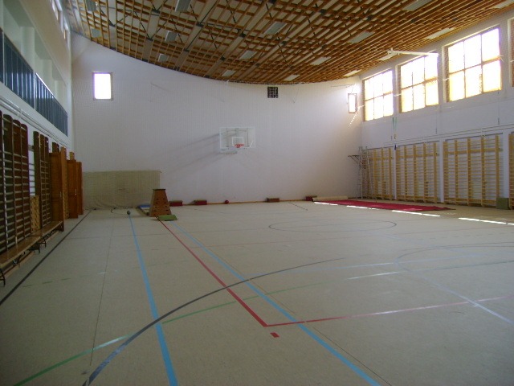

A tornaterem kihasználtsága:
- Tanterv szerinti délelőtti testnevelésórák osztályonként heti 3 óra
- Délutáni tömegsport foglalkozások és sportszakkörök heti 6 óra (futball 3 korcsoportban, kézilabda 2 korcsoportban)
- Délutáni táncpróbák heti 4 óra
- Ovifoci intézményünk óvodásainak heti 1 alkalommal
- Evangélikus egyházi óvoda sportfoglalkozása heti 1 alkalommal
- Birkózás heti 2 alkalommal
- Kosárlabda heti 1 alkalommal
- Úszók szárazföldi edzése heti 1 alkalommal
- Diákönkormányzat sportdélutánjai, családi délutánok,
- Napközis foglalkozás keretében különböző labdás játékok, váltóversenyek, fogójátékok, ügyességi játékok szervezése.
- Nyílt napok óvodások számára: sorversenyek, játékos foglalkozások
- A művelődési központ téli zárása idején a néptánc próbák, moderntánc-és mazsorett foglalkozások.

VII. 2. Jankó János Általános Iskola és Gimnázium tornaterme (Tótkomlós, Erzsébet u. 2. szám)

Fent
A tornaterem 20x12 m nagyságú.

VII. 3. Karasz János Sporttelep (Tótkomlós, Kossuth u. 24. szám)

Befogadóképessége: összesen: 2000 fő
állóhely: 1750 fő
ülőhely: 250 fő

A Karasz János Sporttelepen az alábbi sporttevékenység végzésére alkalmas pályák találhatóak:
Két nagy füves pálya: 120 m x 60 m
Egy salakpálya /Világítással/: 20 m x 40 m
Egy teniszpálya
Lőtér
Futópálya Világítással

Jelenlegi állapot szerint a 20 x 40 m-es salakpálya nem alkalmas vizes, illetve téli időben sporttevékenységre, valamint a meglévő gyenge világítás sem biztosítja a biztonságos és egészséges sporthoz való feltételeket.

A Sporttelep fejlesztésére közös összefogással pályázatot nyújtottunk be. A projekt nyertessége esetén teljesen felújításra kerül az öltöző és a lő-pálya. A sportelep új funkcióval gazdagodik, egy fedett lovas pálya kialakításával, valamint egy új teniszpálya is lehetőséget biztosítana a sportolni vágyóknak.

VII. 4. Rózsa fürdő (Tótkomlós, Kossuth u. 2. szám)

A Rózsa fürdő Tótkomlós Város Önkormányzata 100%-os tulajdonában lévő Komlós Településszolgáltatási Kft. keretei között működik.
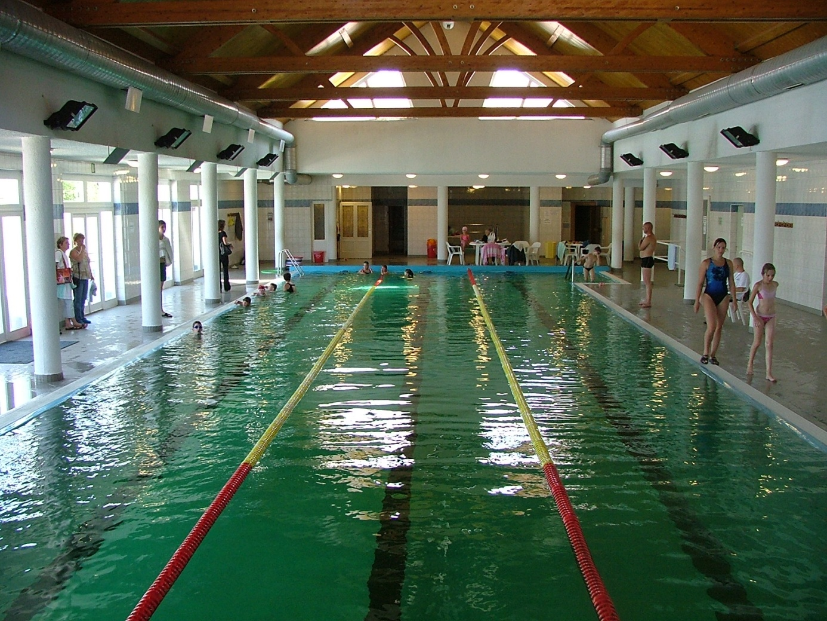

A fürdő lehetőséget biztosít minden korosztály számára az úszósport űzésére.
A fürdőben található egy beltéri 25 méteres, 3 pályás feszített víztükrű úszómedence, mely egész évben használható, valamint egy kültéri 33,3 méteres, 7 pályás, kültéri feszített víztükrű úszómedence, mely nyári szezonban használható.
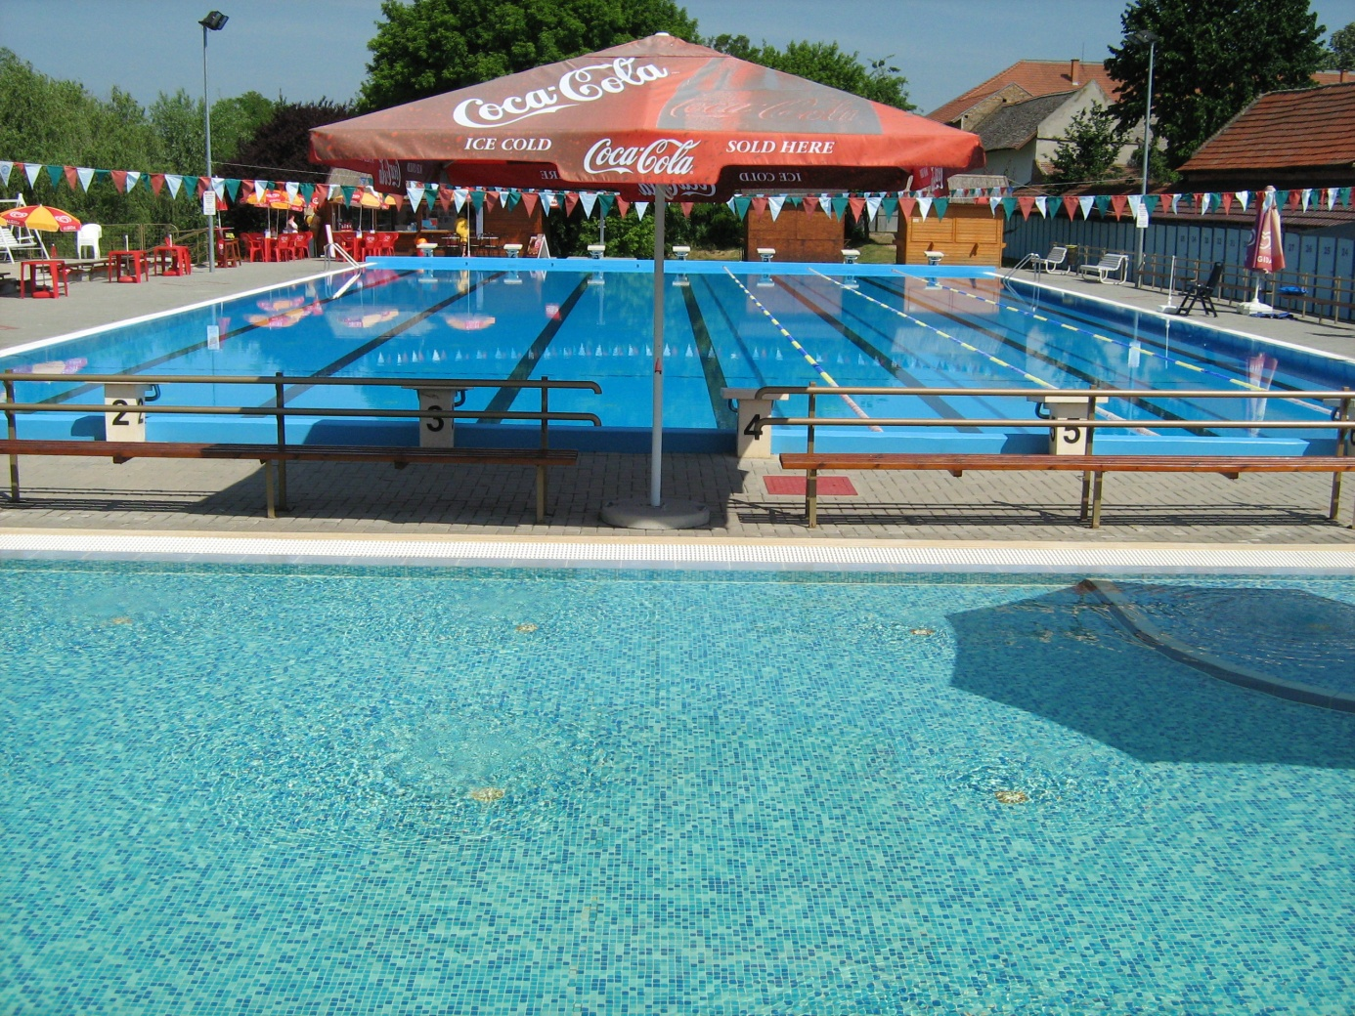

VII. 5. Edzőterem, konditerem (Mister Big Power Jim, Tótkomlós, Luther u. ……… szám)

VII. 6. Lada Cross pálya (Tótkomlós, Kiskomlós)
Helye: Tótkomlós, Makói út
A versenypálya alapterülete: 2,3 ha.
A pálya kihasznált nyomvonal hossza: 650m
A pálya magánszemély tulajdonában áll, aki támogatásként ingyenesen adja használatba a sportegyesületek részére.
Jelen állapotban a pálya és környezete teljes mértékben megfelel a mai nap, az amatőr versenyeztetés szabályainak.

2) Sportvagyon

Az Önkormányzat felelős a tulajdonában lévő sportvagyon működtetéséért, fejlesztéséért. Korszerű létesítményháttér nélkül ma nem lehetséges sikeres versenysport, de nélküle az egészségmegőrzést biztosító szabadidősport sem éri el célját.
A sportvagyon állapotának megőrzését és fejlesztését pályázati pénzből igyekszik megoldani az Önkormányzat.

3) Kapcsolatok

A sport különböző területei közötti – úgy mint az iskolai testnevelés, diáksport, szabadidősport és a versenysport, illetve az e területen dolgozó sportvezetők – kapcsolatok javítása érdekében szükséges az illetékes szervezetek hatékonyabb bevonása, a feltételek javítása.

Fel kell tárni és ki kell használni a testvér- és partnervárosi kapcsolatokban a sport területén rejlő lehetőségeket (csereprogramok, sportszakmai konzultációk, stb.).

Elő kell segíteni az iskolás korú sportolók városi sportszervezetekbe történő folyamatos irányítását, valamint a tehetséges vidéki sportolók városi sportegyesületekhez történő orientálását.

4) Célok

Az oktatási intézmények vezetőit ösztönözni kell a meglévő sportcélú kapacitások maximális kihasználására, különös tekintettel a pihenő- és munkaszüneti napok, valamint az iskolai szünidők tekintetében.

Előnyben kell részesíteni:
- az általános iskolások úszás-oktatását. El kell érni, hogy az általános iskola 4. évfolyamának elvégzéséig városunk valamennyi diákja tanuljon meg úszni, amelyhez ki kell alakítani a tantervi úszás-oktatást,
- a sportinfrastruktúra fejlesztését,
- a sportélet színesítését, szabadidősport bővítését.

SPORTFINANSZÍROZÁS

Tótkomlós Város Önkormányzatának nincs külön a sport finanszírozására vonatkozó rendelete. A sportegyesületek és sportrendezvények támogatása a 7/2003. (II.25.) sz. a társadalmi szervezetek önkormányzati támogatásáról szóló önkormányzati rendelet alapján történik. A rendelet szerint minden év november 30. napjáig kell a civil szervezeteknek támogatási kérelmüket benyújtaniuk Tótkomlós Város Önkormányzata Polgármesteri Hivatalához.

Tótkomlós Város Önkormányzata Képviselő-testülete a … Ifjú tehetségekről szóló rendelete alapján a kiemelkedő teljesítményt nyújtó iskolások részére „Tótkomlós Ifjú tehetsége” díjat adományoz, mely tartalmaz pénzjutalmat is.

A fentieken túlmenően eseti jelleggel, kivételes esetben Tótkomlós Város Önkormányzata az egyes sportrendezvényeket külön is támogatásban részesíti.

Pályázati forrásból igyekszünk elvégezni a sportlétesítmények felújítását. A pályázatok önerejéhez lehetőség szerint Tótkomlós Város Önkormányzata hozzájárul, ezzel is támogatva a város sportéletét.

